МЕТОДИЧНІ РЕКОМЕНДАЦІЇ
щодо підготовки та оформлення фінального звіту Стипендіата
конкурсної програми Українського культурного фонду
«Відновлення культурно-мистецької діяльності»
ЛОТ 2. Стипендія на відновлення культурно-мистецької діяльності

1. Загальні положення
1.1. Методичні рекомендації щодо підготовки та оформлення фінального звіту Стипендіата конкурсної програми Українського культурного фонду (далі – Фонд) «Відновлення культурно-мистецької діяльності» ЛОТ 2 «Стипендія на відновлення культурно-мистецької діяльності» (далі – Методичні рекомендації) розроблені відповідно до Закону України «Про Український культурний фонд», Порядку використання коштів, передбачених у державному бюджеті для здійснення Українським культурним фондом заходів з підтримки проектів, затвердженого постановою Кабінету Міністрів України від 18.04.2018 № 414 (зі змінами), Порядку здійснення контролю за виконанням суб’єктами, які отримують фінансування, зобов’язань перед Українським культурним фондом (далі – Порядок), затвердженого рішенням Наглядової ради Українського культурного фонду від 24.11.2021 № 173, та інших нормативно-правових актів, перелік яких наведено в розділі 5 «Нормативно-правова база».
1.2. Методичні рекомендації не встановлюють нових норм права, а носять виключно рекомендаційний та роз’яснювальний характер щодо єдиного розуміння оформлення фінансової частини фінального звіту Стипендіата конкурсної програми Фонду «Відновлення культурно-мистецької діяльності» ЛОТ 2 «Стипендія на відновлення культурно-мистецької діяльності».
1.3. У Методичних рекомендаціях терміни вживаються в такому значенні:
змістовий звіт – документ, що підтверджує правильність та обґрунтованість витрачання коштів, надає докази на підтвердження належного виконання Договору про надання стипендії (гранту) (далі – Договір);
звіт про надходження та використання коштів для реалізації Проєкту – документ, в якому відображено обсяги використання коштів в рамках реалізації проєкту;
період реалізації проєкту – це період з дати підписання Договору обома сторонами до дати передачі фінального звіту (але не пізніше кінцевої дати реалізації проєкту, яка вказана в Договорі).
Інші терміни вживаються у значеннях, визначених Інструкцією для заявників за конкурсною програмою Фонду «Відновлення культурно-мистецької діяльності» ЛОТ 2 «Стипендія на відновлення культурно-мистецької діяльності» та Порядку.

2. Порядок визначення витрат за рахунок стипендіальних коштів
2.1. До фактичного кошторису на реалізацію стипендіального проекту включаються тільки допустимі витрати, що відповідають наступним двом ознакам:
- є необхідними для відновлення культурно-мистецької діяльності або створення культурно-мистецького продукту та передбачені кошторисом (витрати на проїзд, проживання, витратні матеріали, обладнання, інструмент та інвентар, які не є основними засобами, інші витрати, які здійснюються на підставі чеків, рахунків, квитанцій тощо та не передбачають укладення угод або договорів);
- фактично будуть понесені впродовж усього періоду реалізації цього проєкту, але не пізніше кінцевої дати реалізації проєкту, яка вказана в Договорі.
2.2. За рахунок коштів стипендії заборонено здійснювати наступні витрати:
- придбання товарів, виконання робіт, надання послуг, що не пов’язані з реалізацією проєкту;
- оплату посередницьких послуг;
- реалізацію проєктів, метою яких є отримання прибутку;
- оплату товарів, робіт і послуг, які були або будуть профінансовані за рахунок інших джерел, до або після підписання Договору (подвійне фінансування);
- витрати на підготовку проєктної заявки для подання на конкурсну програму Фонду;
- придбання обладнання, інструментів, інвентаря та інших основних засобів;
- проїзд у таксі;
- виготовлення закордонного паспорту;
- втрати, в результаті курсових різниць;
- витрати (замовлення товарів, робіт, послуг), які здійснюються між пов’язаними особам, відносини між якими можуть впливати на умови, або економічні результати їх діяльності чи діяльності осіб, яких вони представляють;
- інші витрати здійснені не за призначенням.
2.3. Інструкцією по заповненню форми Кошторису Проєкту встановлено наступні обмеження витрат на:
- проїзд у міському та міжміському транспорті – не вище другого класу;
- проїзд у залізничному – не вище вагонів купе;
- проїзд на авіатранспорті – лише економ-класу;
- найм житлового приміщення – за добу витрати не можуть перевищувати норми, встановленої постановою Кабінету Міністрів України від 02.02.2011 № 98;
- придбання обладнання, інструментів, інвентаря, які є малоцінними швидкозношуваними предметами з очікуваним строком використання менше одного року – витрати не можуть бути більше 20 000,00 грн без ПДВ за одиницю.
2.4. Після підписання Договору Стипендіат не може змінювати витрати в статтях погодженого кошторису в межах більше, ніж на 10% від суми стипендії без погодження з Фондом. При цьому сума стипендії не може бути збільшена самостійно стипендіатом.
Звертаємо увагу, що у разі необхідності зміни витрат в статтях кошторису в межах більше, ніж на 10% від суми стипендії, Стипендіат повинен звернутися листом до Фонду за погодженням. В листі має бути вказана вагома причина необхідності здійснення перерозподілу, збільшення, зменшення витрат.

3. Порядок оформлення фінального звіту Стипендіата
3.1. З метою підтвердження виконання умов Договору Стипендіат зобов’язаний надати Фонду фінальний звіт.
3.2. Фінальний звіт Стипендіата складається з таких документів:
- змістовий звіт;
- звіт про надходження та використання коштів для реалізації Проєкту.
3.3. Документи фінального звіту складаються за формами, що є додатками до Договору.
Змістовий звіт викладається в описовій формі та відображає повноту досягнення мети, цілей та усі ключові результати реалізації проекту. До змістового звіту докладаються матеріали, що підтверджують індивідуальну мистецьку діяльність (фото-, відео звіт, друкована продукція тощо).
Звіт про надходження та використання коштів для реалізації Проєкту (далі – Звіт) відображає планові та фактичні показники витрат, різницю між зазначеними показниками, у разі її наявності. До Звіту додається:
1) виписка банку,
2) оригінали документів, що підтверджують оплату понесених витрат (фіскальний чек, товарний чек, квитанції тощо);
3) копії документів, що підтверджують отримання товарів/робіт/послуг (квитки на проїзд, акти наданих послуг, видаткові накладні тощо).
Фінальний звіт Стипендіата формується виключно на аркушах формату А4 у порядку:
- змістовий звіт;
- додаткові матеріали до змістового звіту;
- звіт про надходження та використання коштів для реалізації Проєкту;
- зведена банківська виписка;
- оригінали документів, що підтверджують оплату понесених витрат (фіскальний чек, товарний чек, квитанції тощо);
- копії документів, що підтверджують отримання товарів/робіт/послуг (квитки, акти наданих послуг, видаткові накладні, гарантійні талони тощо).
3.4. Документи, що підтверджують оплату понесених витрат та отримання товарів/робіт/послуг складаються у порядку відповідно до Звіту.
3.5. Показники у Звіті проставляються у гривнях з копійками та повинні відповідати показникам, які зазначені у документах на оплату та отримання товарів/робіт/послуг .
3.6. Усі документи надаються українською мовою. Документи, які надаються іноземною мовою, мають бути перекладені українською мовою та завірені належним чином (самостійно, нотаріально або бюро перекладів).
3.7. Фінальний звіт заповнюється таким чином, щоб забезпечити вільне читання тексту (цифр) та збереження цих записів протягом встановленого терміну зберігання звітності.
Приклад неналежного відображення інформації наведено нижче.
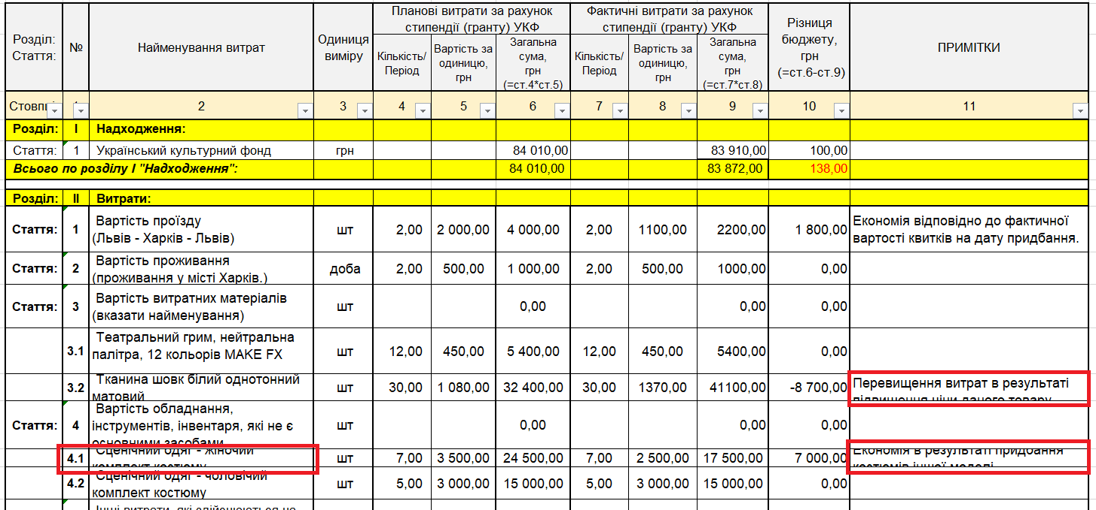

У Фінальному звіті не має бути підчисток, помарок, виправлень, дописок і закреслень.
Достовірність даних фінального звіту підтверджується підписом Стипендіата.
Заборонено подавати Звіт з використанням факсиміле Стипендіата.
Аркуші фінального звіту мають бути пронумеровані, прошнуровані та засвідчені підписом Стипендіата.
Зразок правильного оформлення наведено нижче.
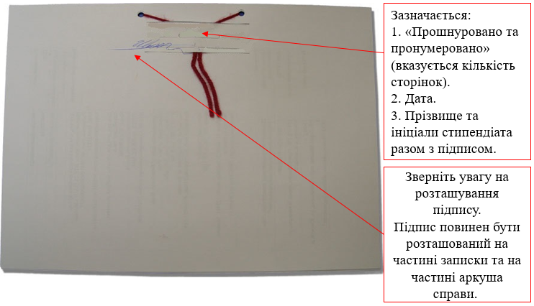
Фінальний звіт прошивається (за допомогою пробивача без використання канцелярських скріпок, степлерних скоб та файлів). У разі обсягу фінального звіту понад 250 сторінок, його слід оформлювати томами.
Звертаємо вашу увагу, що за обсягом один том Звіту не повинен перевищувати 250 аркушів – не більше 4 см завтовшки (абзац 8 пункт 2 глави 2 Розділу IV Правила організації діловодства та архівного зберігання документів у державних органах, органах місцевого самоврядування, на підприємствах, в установах і організаціях, затверджені наказом Міністерства юстиції України від 18.06.2015 № 1000/5).
Звіт подається в картонній папці на зав’язках.
3.8. Через особистий кабінет в Системі управління проєктами Стипендіат надсилає Фонду:
- змістовий звіт у форматі .pdf;
- звіт про надходження та використання коштів для реалізації Проєкту у форматі Excel-таблиці.
Електронна версія зазначених документів має відповідати за змістом та формою паперовій версії фінального звіту. Паперова версія фінального звіту надсилається Стипендіатом на адресу Фонду не пізніше кінцевої дати строку реалізації проєкту, вказаного в Договорі.
3.9. Не надання Стипендіатом фінального звіту за встановленою формою та відповідно до вимог Фонду є підставою для визнання проєкту таким, що не був реалізованим. В такому випадку сума стипендії підлягає поверненню до Фонду відповідно до діючого законодавства впродовж 10 календарних днів з дати отримання вимоги Фонду. У разі неповернення коштів стипендії Фонд буде змушений їх стягнути у судовому порядку.
4. Порядок заповнення Звіту про надходження та використання коштів для реалізації Проєкту
4.1. Звіт складається за формою, що є додатком до Договору, в якому відображаються планові та фактичні витрати в рамках реалізації проєкту. Форма Звіту у форматі Excel розміщена також на офіційному сайті УКФ у розділі Документи / Конкурсні документи 2023.
4.2. Звіт складається із загальних даних та показників, наведених у розділі І «Надходження» та розділі ІІ «Витрати».
Зверніть увагу, при виведенні Звіту на друк, в налаштуваннях необхідно застосовувати односторонній друк.
4.3. Загальні дані містять:
- номер додатку, який має Звіт до укладеного Договору, із зазначенням номеру та дати Договору;
- назву Звіту та період, за який він подається;
- прізвище, ім’я, по-батькові Стипендіата;
- повну назву проєкту відповідно до назви, що зазначена в Договорі;
- період реалізації проєкту відповідно до періоду, зазначеного в Договорі.
Загальні дані, які повинні бути обов’язково заповнені у Звіті, наведено нижче.

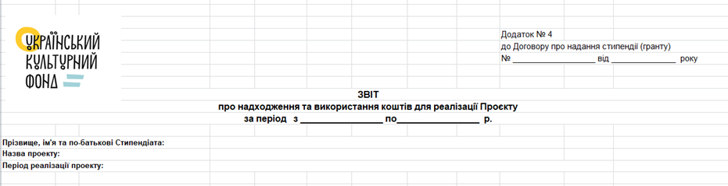

4.4. У розділі І «Надходження»:
- у стовпцях 1 «№», 2 «Найменування витрат» та 3 «Одиниця виміру» показники не змінюються і залишаються відповідно до затвердженої форми;
- стовпці 4 «Кількість/Період», 5 «Вартість за одиницю, грн», 7 «Кількість/Період», 8 «Вартість за одиницю, грн» не заповнюються;
- у стовпці 6 «Загальна сума, грн (=ст.4*ст.5)» відображається планова загальна сума надходжень відповідно до Договору;
- у стовпці 9 «Загальна сума, грн (=ст.7*ст.8)» відображається фактична загальна сума надходжень за рахунок стипендії, понесених під час реалізації проєкту;
- у стовпці 10 «Різниця бюджету (=ст.6-ст.9)» відображається різниця між плановою та фактичною сумою надходжень за рахунок стипендії у разі її виникнення;
- стовпець 11 «Примітки» не заповнюється.
Зразок заповнення розділу І «Надходження» наведено нижче.

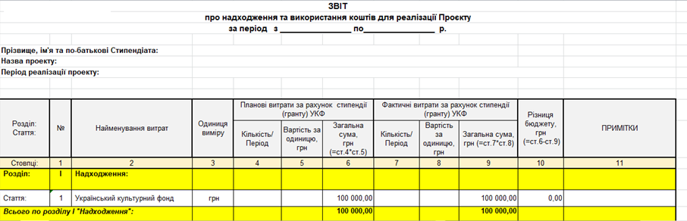
4.5. У розділі ІІ «Витрати»:
- у стовпцях 1 «№», 2 «Найменування витрат», 3 «Одиниці виміру», 4, 5, 6 «Планові витрати за рахунок стипендії (гранту) УКФ» показники заповнюються відповідно до Кошторису проєкту (Додаток № 2 до Договору);
- у стовпцях 7, 8, 9 «Фактичні витрати за рахунок стипендії (гранту) УКФ» показники заповнюються відповідно до документів, які підтверджують оплату та отримання товару/робіт/послуг (чеків, рахунків, видаткових накладних, актів наданих послуг, квитків тощо);
- у стовпці 10 «Різниця бюджету» відображається різниця плановими та фактичними витратами, у разі її виникнення, та обчислюється автоматично по формулі;
- у стовпці 11 «Примітки» вноситься інформація, яка обґрунтовує різницю фактичних витрат від планових у разі її виникнення.
Приклади змісту інформації у стовпці «Примітки» наведено нижче.
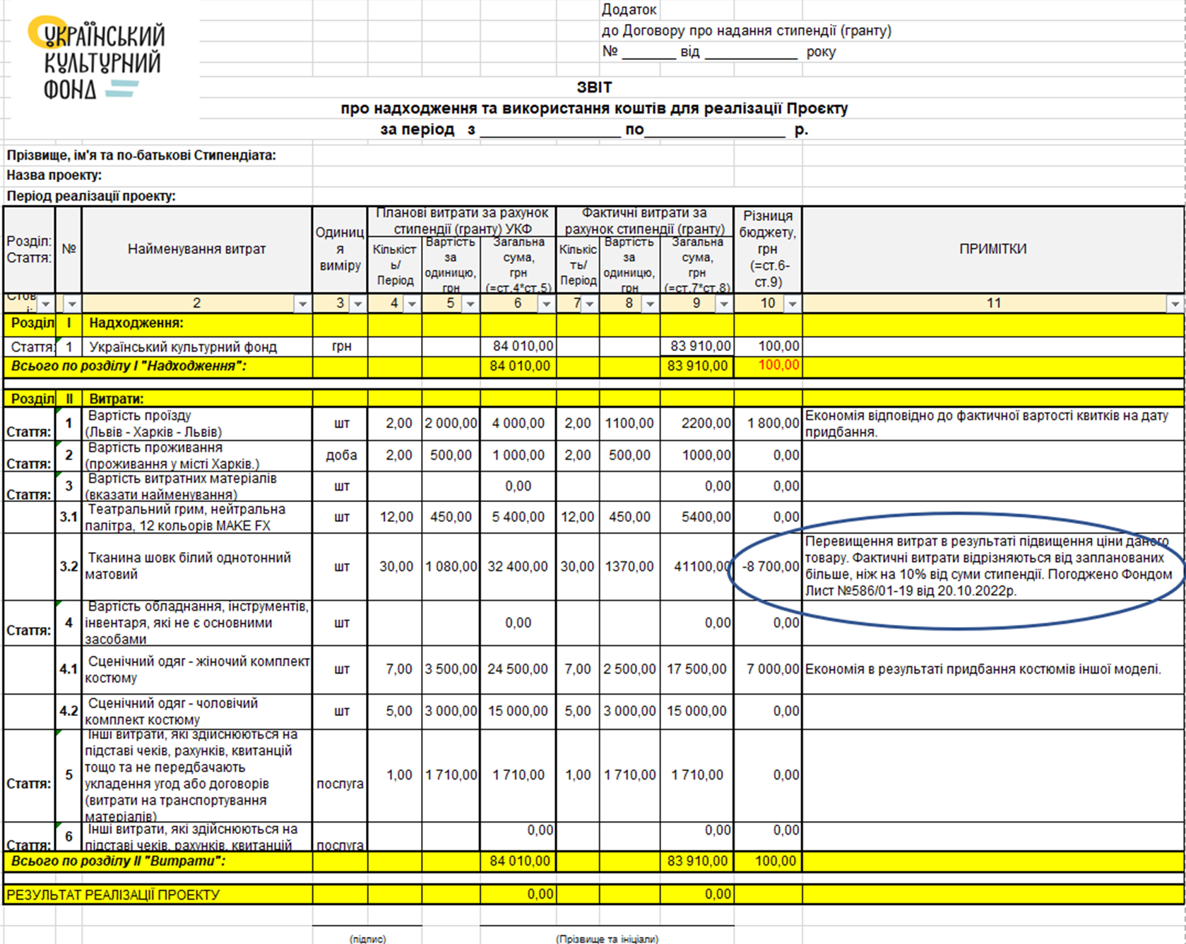

Зразки відображення планових та фактичних витрат у Звіті наведено нижче.
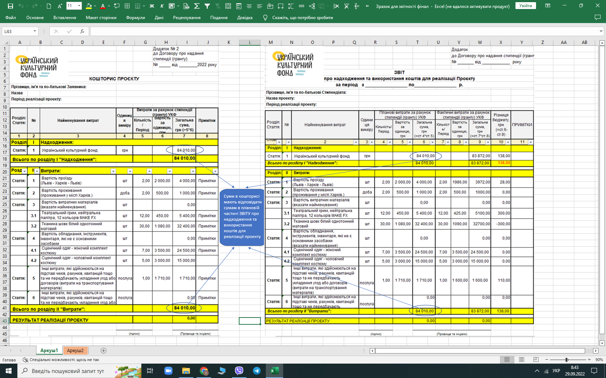
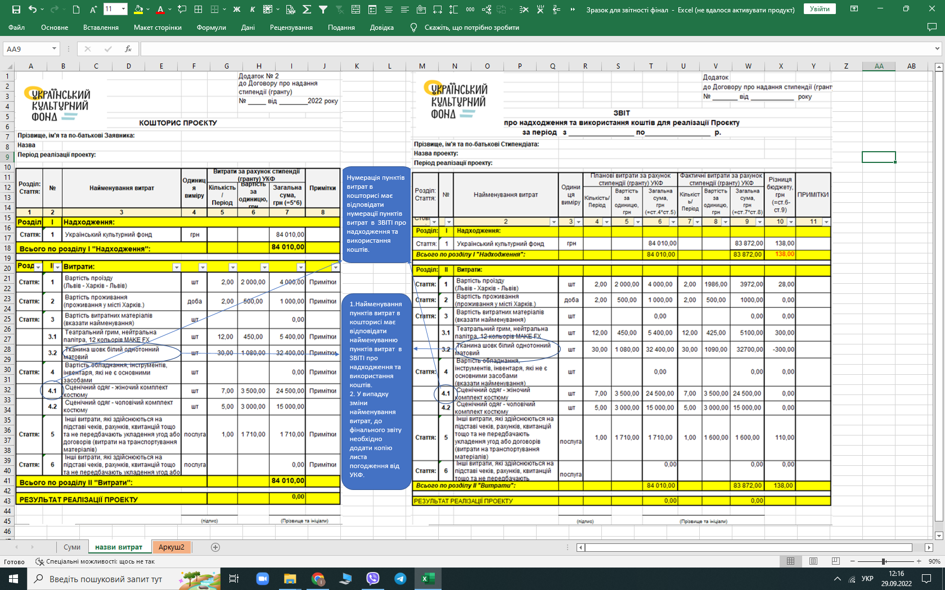
Методичні рекомендації, розроблені Фондом, є дієвим навчальним механізмом комунікації із стипендіатами, який сприяє досягненню ними:
- своєчасної та правильної підготовки фінальної звітності;
- зменшенню допущення кількості помилок при її складанні;
- дотриманню принципів ефективного використання державних коштів.

5. Нормативно-правова база
1. Бюджетний кодекс України
Бюджетний кодекс України
2. Податковий кодекс України
Податковий кодекс України
3. Закон України «Про бухгалтерський облік та фінансову звітність в Україні»
Закон України «Про бухгалтерський облік та фінансову звітність в Україні»
4. Закон України «Про Український культурний фонд»
Закон України «Про Український культурний фонд»
5. Порядок використання коштів, передбачених у державному бюджеті для здійснення Українським культурним фондом заходів з підтримки проектів, затверджений постановою Кабінету Міністрів України від 18.04.2018 № 414 (зі змінами)
Порядок використання коштів, передбачених у державному бюджеті для здійснення Українським культурним фондом заходів з підтримки проектів
6. Постанова Кабінету Міністрів України від 02.02.2011 № 98 «Про суми та склад витрат на відрядження державних службовців, а також інших осіб, що направляються у відрядження підприємствами, установами та організаціями, які повністю або частково утримуються (фінансуються) за рахунок бюджетних коштів» (зі змінами)
Постанова Кабінету Міністрів України від 02.02.2011 № 98
7. Порядок здійснення контролю за виконанням суб’єктами, які отримують фінансування, зобов’язань перед Українським культурним фондом, затверджений рішенням Наглядової ради Українського культурного фонду від 24.11.2021 № 173
Порядок здійснення контролю за виконанням суб’єктами, які отримують фінансування, зобов’язань перед Українським культурним фондом
8. Інструкція по заповненню форми Кошторису Проєкту, затверджена наказом Українського культурного фонду від 01.03.2023 № 19
Інструкція по заповненню форми Кошторису Проєкту
9. Інструкція для заявників ЛОТ 2 «Стипендія на відновлення культурно-мистецької діяльності», затверджена наказом Українського культурного фонду від 06.12.2022 № 80
Інструкція для заявників ЛОТ 2 “Стипендія на відновлення культурно-мистецької діяльності”

